出國報告（出國類別：國際會議）

參加「2013年華人人機互動研討會」

服務機關：國立臺北大學
姓名職稱：黃俊堯教授
派赴國家：法國巴黎
出國期間：102年4月26日～102年5月3日
報告日期：102年5月12日

摘要(200-300字)

隨著電腦科技日新月異，電腦應用無所不在，人機互動已經成為一門很重要的研究科學，存在於我們生活和工作的各個角落。只要有電腦被使用，就有人機互動的議題存在。它是研究是關於人們使用電腦的互動設計、評估和實現，以及圍繞這些方面的主要現象的交叉學科領域，它在計算機科學，資訊科學，工業產品設計（如智慧型手機、遊戲）等諸多領域中，其本身以及其應用都極為重要。其研究目的就是如何使人-計算機（或人-計算機-人）之間資訊的溝通能更快更人性化，因此，人機互動對21世紀資訊化社會的健全發展是不可或缺的研究領域。
本次參加研討會所投稿之文章為職在此領域這幾年努力耕耘的初步研究成果。由於本系沒有博士班研究生，職僅能帶領著碩士班學生，在此需要高度創意的研究領域奮力前進；臺灣在此領域的翹處是臺灣大學資工系，但是與該系相比，本系所能提供予學生的經費與資源相當微薄，因此，職希望藉由此次論文發表與國內外相關學者交流，以提升臺北大學在此領域的研究能量。

目次
- 目的…………………………………………………………….4
- 過程…………………………………………………………….5
- 心得及建議…………………………………………………….7
- 附錄_活動照片.………………………………………………..8

  - 目的

人機互動的研究在歐美國家是個非常重要的研究領域，此領域的研究成果深深影響21世紀電腦科技的發展，例如Apple iPad及Google Glass等產品的推出皆是因為此領域的發展所致。此領域最頂級的研討會是ACM 人機互動研討會(ACM CHI)，每次參與此研討會的學者有上千人，足見國外在此領域的研究人口。然而此研究領域在臺灣不是很受到學術界的青睞，因此，職希望透過參加國際研討會來增進個人在此領域的知識與研究能量。而職此次共有兩篇論文在「2013年華人人機互動研討會」發表，一篇是指導大學部專題生的研究成果所彙集成之論文，論文名稱為” Your Route My Trip - Story Memorizer”，另一篇是與淡江大學一位老師合著的論文，論文名稱為”Design a Location-Based Local Culture M-learning Platform”。兩篇皆是探討智慧型手機上擴增實境的人機互動關係。

此外，由於國際知名的人機互動研討會(ACM CHI)也同時在法國巴黎舉行，因此職利用此難得機會也去參加此研討會，見習一下此以創意與嚴謹著稱的研討會，為明年投稿此研討會做準備。

  - 過程

- 「2013年華人人機互動研討會」參加過程
世界公認的人機互動領域（Human Computer Interaction）的頂級國際會議是ACM CHI。近幾年來，與會人中會講中文的學者及學生快速增加，會議期間之中午聚餐大約是60-70人規模。在這個背景下，為了更好地促進大家的交流，推動人機交互領域在世界各國的發展，增強人機交互華人華僑學者於所在國的地位，以及通過人機交互領域的研究和教育促進各國學者在該領域的發展，"世界華人華僑人機互動協會（英文名International Chinese Association of Computer Human Interaction，簡稱“ICACHI”, 網站 icachi.org）”於2012年5月10日在美國Austin（ACM CHI2012國際會議期間）成立。而本次「2013年華人人機互動研討會」即為該協會成立後之第一次會議，配合著ACM CHI 2013研討會在法國巴黎舉行，本研討會提前兩天進行，以進一步凝聚華人在人機互動領域的學術交流。
職4月26日早上抵達法國巴黎，經過一番摸索抵達研討會所在地的長榮旅館，到旅館登記後，下午就到會場辦理報到。隔天開始一整天的研討會，今年參與會議的臺灣學者還有來自臺灣大學、清華大學、交通大學、臺灣科技大學、元智大學、淡江大學等學校的相關研究教授與學生。會議一開始(8:30am – 9:00am)是由中國駐法國大使館教育處官員致詞，接著是是由美國MIT Computer Science and Artificial Intelligence Laboratory的Rob Miller進行專題演講(9:00am – 10:00am)，介紹一個新個運算概念，稱為Crowd Computing，也就是運用眾人的一點點個人時間來解決演算法上極為難解的問題，利用中國人所謂「眾志成城」的想法，此演講讓人耳目一新。之後，大會先進行大合影留念(如以下照片)，然後開始正式的研討會。

第一個session是10點10分開始，主題為”展望未來”(Look into the future)，所有論文皆為相當前衛的研究議題，所報告的論文包括
(10:10 am ~ 10:20am) “Towards Next Generation Human-Computer Interaction – Brain-computer interfaces: Applications and Challenges” -- 文章內容是探討透過記錄腦部神經訊息，轉換成電腦訊號，來直接操作電腦。其文章期待此研究成果能成為下一世紀的人機互動介面。
(10:20 am ~ 10:30am) “Novel Human-Computer Interaction Based on Augmented Reality Technology” – 本篇文章主要是在介紹北京理工學院在人機互動方面的研究成果，包括互動投影系統、頭戴式顯示系統及醫學影像系統。
(10:30am ~ 10:40am) “Food Media: Support Social and Cultural Experience through Technologically-enhanced Food Interaction” – 本篇文章介紹新加坡大學所設計的食物印表機，也就是透過照相食物照片，印表機可以把食物實際”列印”出來。
(10:40 am ~ 10: 50am) “Experience Prototyping & Empathy: A Case Study” – 本篇文章是介紹一個使用經驗雛形化技術來建立致命情形的情感移植。文章首先探討建立方式以及結果，接著是經驗獲得的討論。
第二個session是由11點開始，主題為”輔助功能”(Accessibility)，探討如何利用各種輔具來提升使用者體驗，進而協助病患，論文探討對象涵蓋自閉兒、聽障者、及糖尿病患者。所發表的文章，包括
(11:00 am ~ 11:10am) “色覺障礙者于色彩呈現之生活需求性探索” – 本篇文章透過訪談8位色覺障礙者以瞭解其生活上的各種問題與需求，進行深度探討與分析，並歸納幾個主要情境，以消費者為中心的設計概念，透過智慧型手機之相機功能，結合影像處理與擴增實境技術重新呈現色彩，有效説明消費者分辨顏色，最終目的是為了讓色覺障礙者能夠建立自信心，獨立完成日常生活的任務。
(11:10 am ~ 11:20am) “透過智慧型裝置結合消費者體驗互動設計改善孤獨症孩童語言發展障礙” – 本篇論文透過自行開發的語言溝通教學輔具iCAN App，加入使用者體驗設計元素，探討是否能幫助目前孤獨症孩童的語言障礙發展。
(11:20 am ~ 11:30am) “以消費者經驗經驗探索聽障者生活協助APP之研究與設計” – 本篇文章是在探索聽障者在生活對於日常用語、溝通、提醒裝置、振鈴等訊息提示需求上，討論是否能運用智慧型手機，根據不同提示方式以及方便性與適合性來進行設計。研究方式是以消費者經驗進行研究、設計與測試三階段，找出讓聽障者需求的辨識訊息方式，提出智慧型手機應用程式的設計，並驗證該程式的可行性。
(11:30 am ~ 11:40am) “糖尿病飲食紀錄結合實境與社群應用於智慧型手機設計之消費者經驗研究探索” – 本篇文章是介紹透過消費者經驗研究去發掘糖尿病患者之問題與需求，提出設計假設、設計以糖尿病飲食紀錄結合真實環境以及社群功能之手機應用程式，最後經由消費者測試與驗證之結果，探索消費者經驗的過程，期許作為日後欲開發糖尿病飲食相關程式之消費者經驗設計參考。
第三個session是由下午一點開始，主題為論文概要報告(Madness)，此session是國外著名研討會一種避免遺珠之憾的嘗試，若有不錯的文章，但是沒有得到所有審查委員的青睞者，就會安排此種session，有點像當下流行的創業競賽活動，此session只有半個小時，但共有18篇文章要輪流上台報告，因此每位作者必須在一分半鐘內把自己的研究重點報告出來，看能否引起聽眾的興趣。由於每個人只有一分半鐘時間，每位作者只能以兩張投影片講出其文章的重點，感覺上很刺激，但相對上無法快速吸收作者的重點，是個遺憾。
第四個session是由下午一點四十分開始，主題為輸入與人機互動(Input and Interaction)，此節的重點在探討新的輸入互動介面及可能應用，包括智慧型手機的輸入介面改善及應用Kinetic來改善高齡者的人際互動。所發表的文章包括
(13:40 am ~ 13:50am) "基於Kinetic發展高齡者體感遊戲之使用者經驗研究” – 本篇文章是基於Kinetic發展三種不同高齡者體感遊戲，探討高齡者分別對不同性質之體感遊戲的使用者經驗。深入瞭解高齡者進行體感運動時的經驗與感受，並採用實用性評估量表與心流評估量表、觀察法、半開放型式訪談作為本研究評估工具。
(13:50 am ~ 14:00 am) "Effective Phonetic Keyboard Arrangements for Touch Screen on Mobile Device” – 本篇作者由於缺席，所以被大會取消文章報告。
(14:00 am ~ 14:10 am) "Computer–Aided Customized Garment Co-Design: from Virtual Prototypes to Real” – 本篇文章介紹如何透過支援服裝訂製設計的商售軟體系統，提出了新的知識基礎和基於感知的服裝設計平臺。本文章所提出的軟體平臺可以透過消費者、時裝設計師、 物和材料開發者之間的一系列互動，來實現服裝電子購物和協同服裝設計。
(14:10 am ~ 14:20 am) "Understanding and Supporting Computer-Mediated Gesture Use with Active Communication Channels” – 本篇文章是要解決現有的電腦媒介通信 (CMC)技術，例如即時通訊及視訊會議系統，無法讓使用者使用手勢來輔助溝通的問題。其研究透過微軟的Kinetic之類的工具，將其嵌入CMC系統，讓使用者可以即時使用手勢來讓遠距溝通更能真實傳達意思。
第五個session是由下午兩點四十分開始，主題為探討各種人機互動的應用，包括內視鏡手術模擬、行動旅遊APP的使用者體驗及擴增實境於旅遊社交等等。所發表的文章包括：
(14:40 am ~ 14:50 am) "Online Training of Basic Laparoscopic Skills with an Ergo-Lap Simulator” – 本篇文章介紹荷蘭一所大學所設計的腹腔鏡模擬器，以模擬器為低廉與可擕式的人體工學腹腔鏡手術(Ergo-Lap)模擬系統，可用於腹腔鏡手術基本技能培訓。本文章同時探討透過此腹腔鏡模擬器來進行線上腹腔鏡手術培訓的可能性。
(14:50 am ~ 15:00 am) "A Framework for Promoting Adherence to Cognitive Behavioral Therapy for Insomnia” – 認知行為療法治療失眠(CBT-I) 是一個側重于心理與行為因素的治療方法。本篇論文提出在智慧型手機上建構一個行動式CBT-I架構，透過此架構的條列技術、多媒體回饋、以及e-睡眠日記，傳感模組和分析等模組來提倡CBT-I療程。
(15:00 am ~ 15:10 am) "旅行的意義：從旅行使用者經驗看行動旅行APP” – 本篇文章研究透過脈絡訪查(Contextual Inquiry)的方式，探討國內旅遊者在旅遊的過程中，如何與當地環境與情境進行互動。藉由Flow model、Sequence model、Artificial model、Culture model，以及 Physical model 五種模式的分析，以及在進行 Affinity diagram 後對於目標使用者族群提出使用行為的情境/腳本(Scenario)，分析描繪出國內旅遊者在真實觀光情境下所遇到的互動與問題，並將使用者的特性與心智模式融入行動旅行 App 的介面設計，協助真實模擬出旅行者的旅遊經驗。
(15:10 am ~ 15:20 am) "Your Route My Trip - Story Memorizer” – 本篇文章為職此次參加此研討會所發表的論文，本篇論文提出以時間、景點、及路線三個軸線來建構結合社群與旅遊的智慧型手機APP。本篇研究在現有社群應用軟體中，提出新的結合構想，引起新加坡大學一位教授的興趣，會後提出日後合作的可能性。
(15:20 am ~ 15:30 am) "Explore Chinese Aesthetics in Interaction Design of Body-Awareness System” -- 本篇文章主張將中國美學思想融入人機交互設計、以身體美學為例、運用道家與自然"互生互化""身物合一"、"修身"、"感物起興儒家之"等思想、針對人體健康自我感知的交互系統、重點探討如何將已測量的生理資訊表現在"情感化"的交互介面中。
第六個session是由下午三點四十分開始，是邀請多位在人機介面研究的專家學者，以座談方式討論如何在大中化地區推動HCI研究。與談人包括北京清華大學的教授、美國MIT大學教授、美國Google總部的一位華裔研究員Ed Chi、以及兩位大陸官方代表。會中他們各自表述推廣HCI研究的困難與需注意問題，聽完之後感覺到臺灣學界再不重視此領域，日後將會落後大陸一大截。
研討會最後的閉幕報告是邀請Google公司在美國研究所的一位華裔研究員Ed Chi介紹其在Google公司的社群關係的研究內容，他的很多結果都還很令人意外，聽了之後收穫頗多。由於職不善言詞，只是專心聽每篇作者介紹他們的研究，並適時提問以求了解報告內容。中間休息並沒有與其他與會者有太多互動。

- 「2013 ACM CHI研討會」參加過程
由於ACM CHI研討會接著在巴黎另一個地點的國際會議廳舉行，職雖然今年嘗試投稿到此國際知名研討會沒有成功，但是既然已經來到ACM CHI研討會的舉行地點，因此，就在巴黎多滯留幾天，到ACM CHI研討會見習，希望能了解該研討會的形態，進而增加自己明年投稿該研討會的勝算。
ACM CHI研討會是國際知名研討會，所以不同於其他研討會，人員進出都需憑藉研討會參加證才能進入，沒報名就被阻擋在門口。職由於沒有論文發表於此研討會，沒獲得補助報名此研討會，且原意只想去見習，所以沒事先報名無法進入。當時雖然想要現場報名，但是一天的參觀費就要1000歐元，因此職立刻打電話給熟識的新加坡大學教授請他協助，該教授雖然也是大會的主席之一，但是也無法獲得現場報名折扣，無奈之下，該教授請其熟識且已在會場的朋友借我一張參加證，職方能順利進入會場見習。
進入會場方知，由於本研討會所發表的研究成果廣受廠商注目，許多知名廠商皆派員註冊參加，尋求市場商機，因此大會對於參加人員的控管才會如此嚴謹。職也趁此難得機會，仔細觀看每個研究成果，以吸取寶貴的經驗。

  - 心得及建議
- 「2013年華人人機互動研討會」參加心得與建議
「2013年華人人機互動研討會」是「世界華人華僑人機互動協會」首次舉辦的研討會，此次參與研討會的臺灣學者不少，人機互動研究在臺灣學術界不是顯學，在國科會學門裡沒有專屬的領域，但是人機互動在國際間是個相當重要研究領域，ACMCHI社群甚至是國際學術界人數最多的社群。此次在「2013年華人人機互動研討會」，甚至在去見習的2013 ACM CHI研討會也遇到臺灣多位在此領域耕耘的學者，發現臺灣從事此領域研究的學者為數不算少，因此，在會中與臺灣大學資訊網路與多媒體研究所所長洪一平教授討論，希望他能出面領導大家組成臺灣的人機互動團體，讓國內在此領域的研究有更多相互觀摩與討論機會，進而使得國內在此領域的研究可以逐漸與國際間接軌。
- 「2013 ACM CHI研討會」見習心得與建議
此次利用參加「2013年華人人機互動研討會」之便，於會後去2013 ACM CHI研討會見習，2013 ACM CHI研討會是全世界最頂尖的人機互動研討會，會中最具啟發性的部分就是”Interactivity”單元，此單元展示國際知名大學許多相關研究成果。而這些研究在國內可能很難獲得學術界認同，但是對於未來科技發展有很大的影響，例如，德國Hasso Plattner Institute展示一個命名為Gesture Output的研究成果，簡單的說，當一般人還在探討影像輸出，他們在現有在一般的輸出介面裝上一層以馬達帶動的薄膜，當訊息來的時候，只要使用者手指輕放在螢幕薄膜上，馬達會帶動使用者的手指”寫”出訊息內容，使得使用者不需低頭觀看就可得知訊息內容，這項技術對於視障朋友或頻繁開會族相當便利，只要將手指放在薄膜上就可”讀取”訊息，而展示者稱此技術未來可以運用在導航上，使用者不需低頭看導航地圖，只要將手放在薄膜上，隨著薄膜的移動即可得知該往哪個方向行進。此類研究在國內常被歸類為非理論性的實作研究，但是此類研究成果卻可影響電腦科技的走向。國內在此領域的翹楚是臺灣大學資工系的幾位教授，但是在與他們聊天的時候，他們也感嘆國內對此領域的重視程度沒有國際學術界那麼高。因此，期待國內此領域的研究能受到國家重視，依臺灣人的聰明智慧，絕對可以達到世界領先地位。

  - 附錄：活動照片

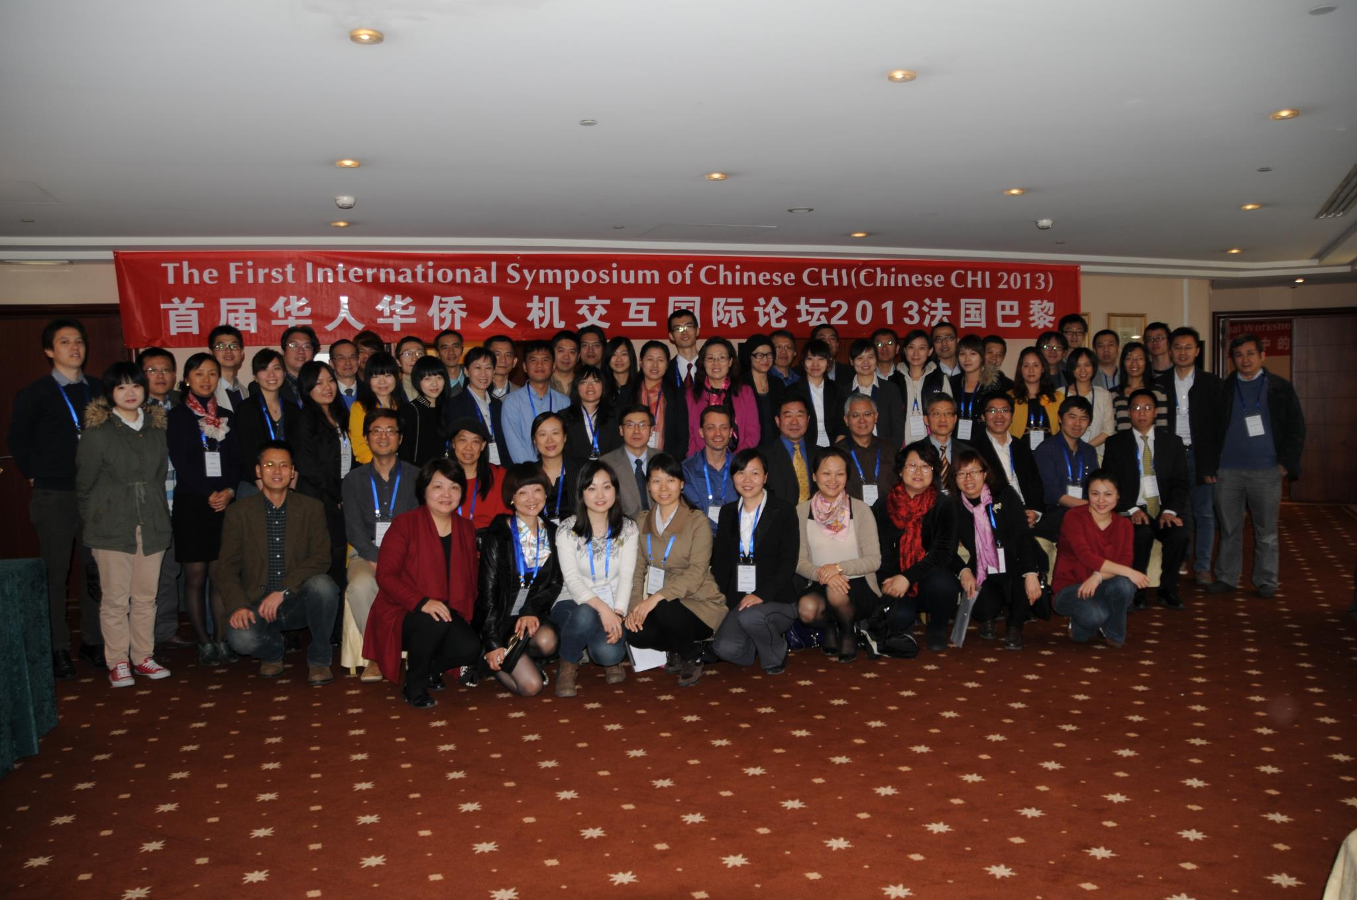
與會學者合影

